Denominación | Taller de FrontEnd Frameworks
Nombre y código del Programa de formación: | Tecnólogo en Análisis y Desarrollo de Software – Código: 228118 V1
Competencia: | Desarrollar la solución de software de acuerdo con el diseño y metodologías de desarrollo
Identificación de la actividad: | Guía 1. Actividad de aprendizaje 1. Aplicar conocimientos de python en tecnologías emergentes y disruptivas, asi como en el análisis y visualización de datos.

Taller de FrontEnd Frameworks
Desarrollar la interfaz propuesta para cada uno de los ejercicios con los tres Frameworks de diseño web propuestos (Materialize, bootstrap, semantic).
DESCRIPCIÓN DE LA EVIDENCIA.
- Formulario 1
Debes crear un formulario para una página web con el título Formulario de Servicio. Los campos del formulario son
- Nombre: requerido y de 40 caracteres máximo
- Apellidos: requerido y de 60 cars máximo
- Edad, número entre 18 y 90
- Email, del tipo email, requerido
- Password, requerido
- Género, opciones excluyentes Hombre Mujer Otro. Requerido
- Dispositivos seleccionables: Macbook, iPhone, Ipad.
- Como nos conociste, desplegable opciones red social, buscador (por defecto), amigos, otros.
- Cláusula de suscripción: Deseo subscribirne a la lista de correo
- Botón de envío con el texto Contactar
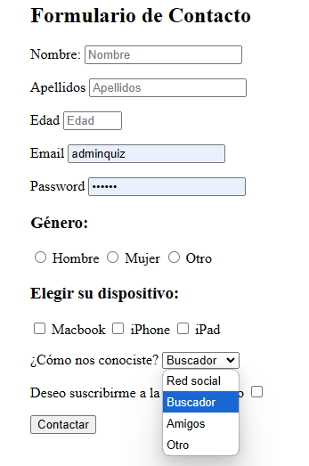
- Formulario 2
Este formulario se va a usar para reservar plaza en las pistas de club de deportes.
El formulario tiene dos juegos de datos: datos personales y datos de la reserva. Todos son obligatorios.
Datos personales
- Nombre y un apellido. Ambos empezarán con Mayúscula seguida de minúsculas. Sin caracteres especiales.
- Un campo opcional de si se es o no miembro del club. Por defecto: si es miembro
- Correo electrónico
Datos del deporte
- Nombre del deporte elegible entre tres: Paddle, Squash y Tenis.
- Fecha y hora de la reserva
- Campo check de aceptación: Acepto las normas del club.

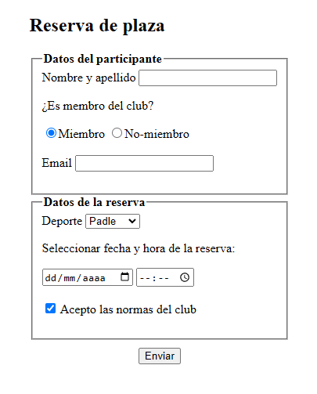
- Formulario 3

Generar el formulario siguiente de acuerdo con los siguientes requisitos

- Hay un control para indicar la fecha.

- Contiene los siguientes checkboxes:checkbox con el name «velocidad» , value «velocidad100_mbits» y el texto «100 Mbits», checkbox con el name «velocidad» , value «velocidad1000_mbits» y el texto «1000 Mbits».

- Hay una lista desplegable múltiple con el name «escritorio» y con las siguientes opciones: opción «KDE» con el value kde, opción «GNOME» con el value gnome, opción «Unity» con el value unity.

- Hay un control para elegir el color.

- Hay un control para elegir ficheros.

- Hay los siguientes cuadros de texto:cuadro de texto con el texto «Instituto» y el name instituto, cuadro de texto con el texto «Estudios elegidos» y el name estudios, cuadro de texto con el texto «Nombre» y el name nombre, cuadro de texto con el texto «Apellidos» y el name apellidos, cuadro de texto con el texto «Email» y el name email

- Contiene los siguientes radiobuttons:radio con el name «formato» , value «formatojpg» y el texto «JPG», radio con el name «formato» , value «formatopng» y el texto «PNG».

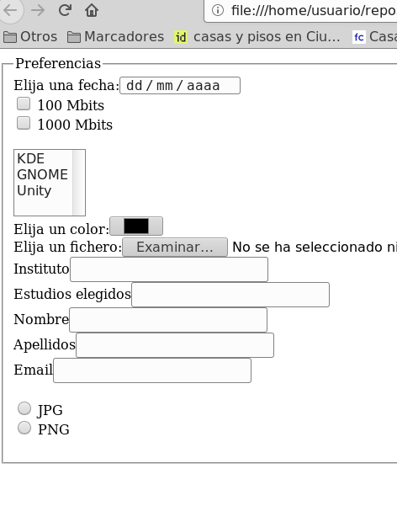

- Formulario 4
Generar el formulario siguiente de acuerdo con los siguientes requisitos

- Hay una lista desplegable con el name «sexo» y con las siguientes opciones: opción «Hombre» con el value hombre, opción «Mujer» con el value mujer.

- Hay un control para elegir el color.

- Hay un control para indicar la fecha.

- Contiene los siguientes radiobuttons:radio con el name «lenguaje» , value «lenguajejava» y el texto «Java», radio con el name «lenguaje» , value «lenguajepython» y el texto «Python», radio con el name «lenguaje» , value «lenguajehtml» y el texto «HTML», radio con el name «lenguaje» , value «lenguajevisual_basic» y el texto «Visual Basic», radio con el name «lenguaje» , value «lenguajecss» y el texto «CSS».

- Contiene los siguientes checkboxes:checkbox con el name «sexo» , value «sexohombre» y el texto «Hombre», checkbox con el name «sexo» , value «sexomujer» y el texto «Mujer».

- Hay un control para elegir ficheros.

- Hay un textarea que mide 8 filas y 60 columnas que lleva dentro el texto «Por favor, escriba aquí»

- Hay los siguientes cuadros de texto:cuadro de texto con el texto «Instituto» y el name instituto, cuadro de texto con el texto «Estudios elegidos» y el name estudios, cuadro de texto con el texto «Nombre» y el name nombre, cuadro de texto con el texto «Apellidos» y el name apellidos, cuadro de texto con el texto «Email» y el name email

- Contiene los siguientes checkboxes:checkbox con el name «sistema» , value «sistemawindows» y el texto «Windows», checkbox con el name «sistema» , value «sistemamac» y el texto «Mac», checkbox con el name «sistema» , value «sistemalinux» y el texto «Linux».

- Hay un control para indicar la hora.

- Contiene los siguientes radiobuttons:radio con el name «procesador» , value «procesadoramd» y el texto «AMD», radio con el name «procesador» , value «procesadorintel_i5» y el texto «Intel i5», radio con el name «procesador» , value «procesadorintel_i7» y el texto «Intel i7».

- Hay un control para elegir ficheros.

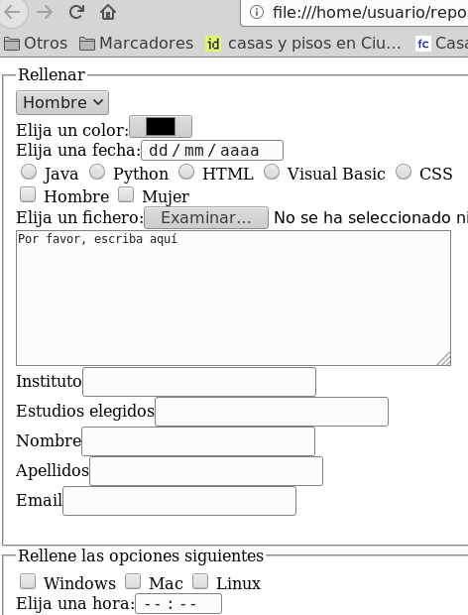

- Formulario 5

Generar el formulario siguiente de acuerdo con los siguientes requisitos

- Hay un control para elegir el color.

- Hay los siguientes cuadros de texto:cuadro de texto con el texto «Instituto» y el name instituto, cuadro de texto con el texto «Estudios elegidos» y el name estudios

- Contiene los siguientes radiobuttons:radio con el name «navegador» , value «navegadorfirefox» y el texto «Firefox», radio con el name «navegador» , value «navegadorchrome» y el texto «Chrome», radio con el name «navegador» , value «navegadoropera» y el texto «Opera», radio con el name «navegador» , value «navegadorie» y el texto «IE».

- Hay un control para elegir ficheros.

- Hay un control para indicar la hora.

- Contiene los siguientes checkboxes:checkbox con el name «hardware» , value «hardwaretarjeta_aceleradora» y el texto «Tarjeta aceleradora», checkbox con el name «hardware» , value «hardwaremonitor_led» y el texto «Monitor LED», checkbox con el name «hardware» , value «hardwaressd» y el texto «SSD».

- Hay un textarea que mide 6 filas y 54 columnas que lleva dentro el texto «Utilice este recuadro por favor»

- Contiene los siguientes radiobuttons:radio con el name «navegador» , value «navegadorfirefox» y el texto «Firefox», radio con el name «navegador» , value «navegadorchrome» y el texto «Chrome», radio con el name «navegador» , value «navegadoropera» y el texto «Opera», radio con el name «navegador» , value «navegadorie» y el texto «IE».

- Hay un control para indicar la fecha.

- Hay los siguientes cuadros de texto:cuadro de texto con el texto «Instituto» y el name instituto, cuadro de texto con el texto «Estudios elegidos» y el name estudios

- Hay un control para indicar la hora.

- Hay un control para elegir el color.

- Hay un control para elegir ficheros.

- Contiene los siguientes checkboxes:checkbox con el name «ciclo» , value «cicloasir» y el texto «ASIR», checkbox con el name «ciclo» , value «ciclodam» y el texto «DAM», checkbox con el name «ciclo» , value «ciclodaw» y el texto «DAW».

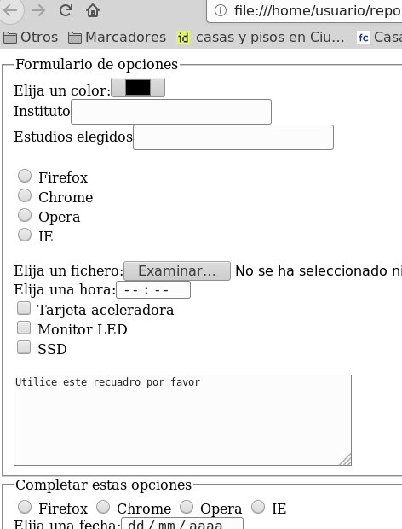


PRODUCTO(S) ENTREGABLE(S)
Documento digital con las respuestas y/o solución del Taller de FrontEnd Frameworks
FORMA DE ENTREGA
El documento con la solución del Taller de FrontEnd Frameworks deberá enviarse a la plataforma de formación dispuesta por el SENA.

